PROJETO DE LEI Nº. 0029
de 20 de maio de 2019

"Denomina de “Professor Mozart Morais”, a EMEFI - Escola Municipal de Ensino Fundamental Integral do Conjunto Habitacional “Cachoerinha”, no Jardim Ciranda”

Art. 1º Fica denominada de "PROFESSOR MOZART MORAIS”, a EMEFI - Escola Municipal de Ensino Fundamental Integral do Conjunto Habitacional “Cachoeirinha”, localizada na Avenida Deputado Federal Braz de Assis Nogueira, sem número, no Jardim Ciranda.

Art. 2º Esta Lei entra em vigor na data de sua publicação.

Plenário “Ver/Laurindo Ezidoro Jaqueta”, 20 de maio de 2019.

Vereador Autor ZÉ FERNANDES
PSDB

PROJETO DE LEI Nº. 0029
de 20 de maio 2019

JUSTIFICATIVA

O Senhor Mozart Morais nasceu na cidade de Pereiras/SP no ano de 1926. Filho de Antonio Morais e Rosa Muccini, uniu em sua alma as duas raças formadoras de Pereiras: Brasileira e Italiana.
Casou-se com a Senhora Terezinha Terni de Morais, com quem teve dois filhos: Mozart e Acácio.
Se diplomou como professor primário na Escola Normal de Suruí, em Tatuí, no ano de 1948.
Veio para Botucatu e cursou Administração Escolar no ano de 1967 na escola IEECA (Atual escola EECA), também cursou Pedagogia na Faculdade de Filosofia, Ciências e Letras de Mogi das Cruzes, Administração Escolar na Faculdade de Filosofia, Ciências e Letras de Botucatu (Unifac) e Supervisão Escolar na cidade de Avaré.
Participou de inúmeros cursos voltados para as diferentes áreas do magistério, ministrou cursos e proferiu palestras sempre tendo como tema a Educação.
Sua primeira escola como professor primário foi a Escola Masculina do Bairro Sobradinho, município de Pompéia. Depois passou por Presidente Prudente, Óleo, Panorama, Junqueirópolis, Ipauçu e Santa Cruz do Rio Pardo, até chegar em Botucatu no ano de 1964, para ser diretor da Escola Estadual José Gomes Pinheiro.
No ano de 1974 transferiu-se para a Escola Municipal de Ensino Fundamental Cardoso de Almeida onde permaneceu até a sua aposentadoria no ano de 1984.
Durante a sua vida, escreveu alguns livros em parceria com seu irmão Carlos de Morais voltados ao magistério, à imigração italiana e à história de Pereiras.
Entre algumas de suas produções estão: Imigração Italiana – Sua Influência na Gênese e Desenvolvimento da Cidade de Pereiras; A Velha República e a Imigração Italiana; Grupo Escolar de Pereiras; Lembranças; Magia da Linguagem e o livro Leitura e Escrita.
Também publicou livros como único autor, sendo eles: Sobradinho – início de um bom caminho; Histórias de Vida na Escola e Contando Versos no Tempo.
Mozart era um excelente professor, sempre presente e ensinava a todos com quem convivia, sendo aluno ou colega de trabalho. Era apaixonado pela sua profissão.
A metodologia de Mozart visava a uma distribuição racionalizada dos alunos nas classes, novas técnicas de alfabetização, solução de problemas, melhoria no entrosamento entre as séries, implemento da disciplina democrática com soluções firmes, visitação às classes, premiação do bom professor, incentivo à leitura, ao jornal mural, ao crescimento gradativo do vocabulário, entre tantas outras.
O seu lema era “Esta Escola é uma Rosa! ”
O professor Mozart Morais, por ter dedicado grande parte da sua vida ao ensino e à educação de crianças e jovens, com muita dedicação e carinho, merece ter o seu nome em uma escola pública municipal de Botucatu.
O nosso homenageado, conforme já relatado nos dados pessoais acima descritos, preenche o disposto no artigo 4º, inciso VII, da Lei nº 4.282/2002.
Por ser esta uma justa homenagem, solicito aos nobres pares, a aprovação unânime do referido projeto.
Plenário Ver. “Laurindo Ezidoro Jaqueta”, 20 de maio de 2019.

Vereador Autor ZÉ FERNANDES
PSDB
INTEGRANTE DO PROJETO DE LEI Nº. 0029
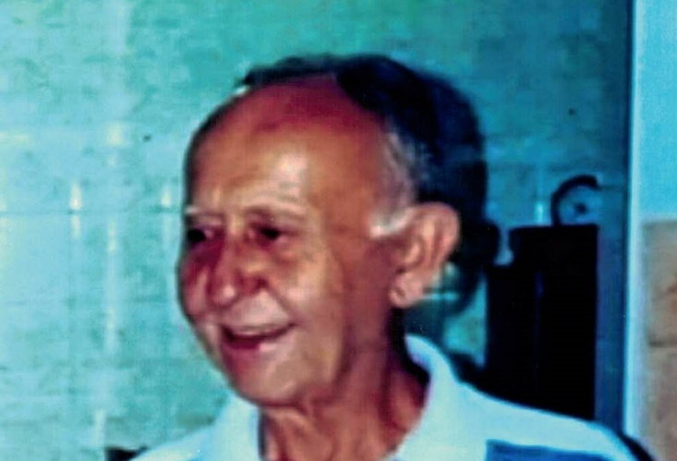
de 20 de maio de 2019

